CÂY AVL VÀ ỨNG DỤNG CỦA CÂY AVL

GVHD:TS.NGUYỄN THIÊN BẢO

NHÓM:4

SVTH:

-TRẦN GIA PHÚC 18110178

-TRẦN HOÀNG LONG 18110151

-BÙI VIỆT DUY 18110090

-NGUYỄN HỮU THÀNH 18110198

1. MỤC TIÊU

-Thể hiện được quá trình thực hiện của các thuật toán trên cây AVL như : thêm ,sửa,xóa……thông qua các hiệu ứng di chuyển.

-Dựa trên demo để xây dựng một chương trình ứng dụng.

II)DEMO THUẬT TOÁN

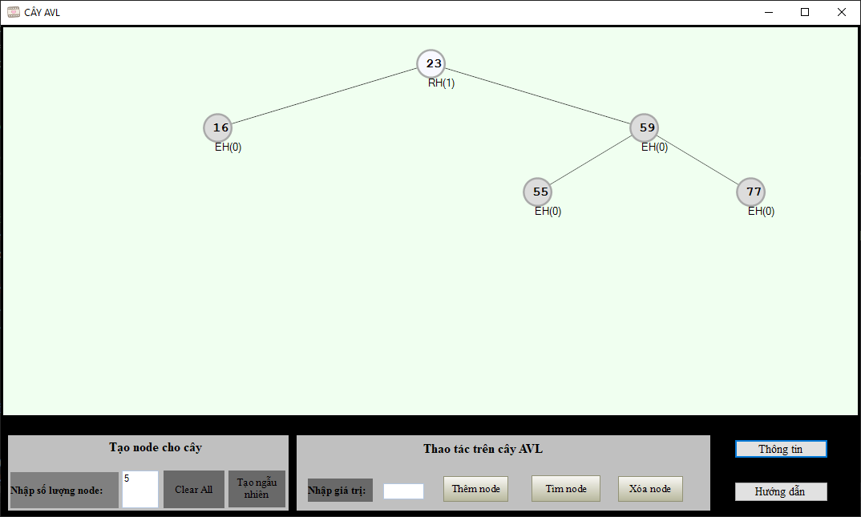

-Chương trình demo cho phép chúng ta thực hiện những thuật toán cơ bản:

+Tạo cây ngẫu nhiên.

+Tạo cây dựa trên giá trị được nhập vào.

+Thêm node vào cây.

+Xóa node khỏi cây.

+Tìm giá trị tương ứng trong node.

+Xóa cây.

III)ỨNG DỤNG

Lý do chọn đề tài:

-Hiện nay tiếng Anh được xem như là ngôn ngữ thứ 2 của hầu hết các quốc gia trên thế giới và hiểu được điều đó nên nhóm chúng em quyết định xây dựng một ứng dụng từ điển Anh-Việt để hỗ trợ việc học tiếng Anh một cách dễ dàng và nhanh chóng.

Áp dụng thuật toán AVL chúng em đã tạo ra AVL Dictionary

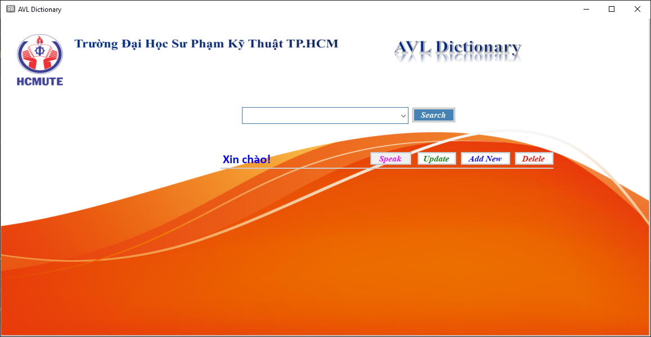

Mục tiêu:

+Phát triển ứng dụng từ điển Anh-Việt hữu ích, dễ dàng sử dụng và có vốn từ lớn để phục vụ tốt hơn với mọi đối tượng người dùng.

+Cho phép người dùng có thể cập nhật,thêm,xóa để phần mềm tốt hơn,chính xác hơn.

Tính năng:

+Tìm kiếm.

-Ở giao diện tìm kiếm chúng ta cần nhập từ cần tìm vào ô tìm kiếm để tìm và ô tìm kiếm sẽ đưa ra các từ gợi ý cho người dùng có thể dễ dàng tìm hơn.

-Khi tìm được một từ nào đó thì ứng dụng sẽ hiện ra nghĩa của từ ,phiên âm và từ loại của từ đó một thông qua các label được cài đặt sẵn.

+Speak

-Sẽ giúp chúng ta phát âm từ tiếng Anh theo giọng UK Nữ.

+Cập nhật.

-Nếu trong quá trình sử dụng người dùng phát hiện ra lỗi sai hay thiếu sót trong thông tin của từ và muốn cập nhật lại thì giao diện cập nhật sẽ hỗ trợ người dùng thực hiện chức năng này.

+Thêm từ mới.

-Trong quá trình sử dụng từ điển, khi người dùng phát hiện ra trong dữ liệu từ điển có thiết sót các từ và muốn thêm từ đó vào thì chức năng thêm từ mới ở giao diện thêm từ sẽ hỗ trợ người dùng thực hiện công việc trên.

+Xóa từ.

-Sau khi click vào nút xóa ở form 1 nếu từ muốn xóa hợp lệ thì sẽ bị xóa khỏi bộ nhớ của ứng dụng.

IV)PHÂN CHIA CÔNG VIỆC.

|  |  |  |  |  |
| --- | --- | --- | --- | --- |
| CÔNG VIỆC | Trần Gia Phúc | Trần Hoàng Long | Bùi Việt Duy | Nguyễn Hữu Thành |
| Demo | | | | |
| Tìm code |  |  |  | X |
| Thiết kế giao diện |  | X |  |  |
| Viết code | X |  | X |  |
| Chạy và kiểm thử | X | X | X | X |
| Ứng dụng | | | | |
| Tìm ý tưởng cho ứng dụng |  |  |  | X |
| Tham khảo code cho ứng dụng |  | X | X | X |
| Thiết kế giao diện cho ứng dụng |  | X |  |  |
| Viết Code | X | X | X |  |
| Tìm lỗi & kiểm thử | X | X | X | X |

V)TÀI LIỆU THAM KHẢO.

1/<https://www.geeksforgeeks.org/avl-tree-set-1-insertion/>

2/<https://www.geeksforgeeks.org/avl-tree-set-2-deletion/>

3/<https://www.howkteam.vn/course/lap-trinh-tu-dien-noi-voi-c-winform/tao-chuc-nang-doc-chu-tu-dien-noi-c-winform-132>

4/Giáo trình Cấu trúc dữ liệu và giải thuật.